教育部2.0部署流程

**准备工作：**

**0.** 查看服务器当前时间 date，

如相差8小时，

修改/etc/sysconfig/clock ZONE=Asia/Shanghai,rm /etc/localtime,

链接到上海时区文件:

ln -sf /usr/share/zoneinfo/Asia/Shanghai /etc/localtime,

重启服务器reboot

1. 进入堡垒机：ssh -i 桌面/dingchat\_keypair1.pem ubuntu@172.17.20.62 （<dingchat_keypair1.pem>）
2. 新建文件夹：mkdir software
3. 切换到root用户：sudo su -
4. 新建deploy文件夹：mkdir deploy
5. 将key放到software文件夹下：scp -i 桌面/dingchat\_keypair1.pem 桌面/dingchat\_keypair1.pem ubuntu@172.17.20.62:/home/ubuntu/software
6. 将压缩包放到software文件夹下 :scp -i 桌面/dingchat\_keypair1.pem 桌面/deploy\_mutil.tar.gz ubuntu@172.17.20.62:/home/ubuntu/software

（<../文档/教育部2.0/deploy_mutil.tar.gz>）

1. 将压缩包复制到deploy文件夹：cp deploy\_mutil.tar.gz /root/deploy
2. 修改config文件如下（按照wiki上合理分配）;

cd /root/deploy/deploy\_mutil

vim config

i

修改后按Esc键，然后输入:x保存退出

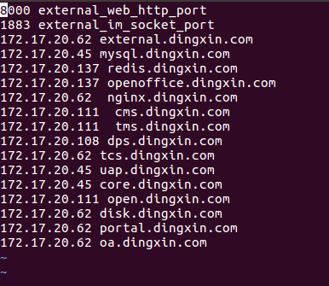

**无密码访问：**

1. 路径：cd /root/.ssh
2. 生成秘钥：ssh-keygen -t rsa
3. 复制重命名：cp id\_rsa.pub authorized-keys
4. 赋权限：chmod 600 authorized-keys
5. 将authorized-keys复制到每台机器：ssh-copy-id -i root@IP（如执行报错，手动将authorized-keys拷贝到各台机器上/root/.ssh目录下，修改权限chown root：root authorized-keys）
6. 修改配置文件：vim /etc/ssh/sshd-config

 由prohibit-password变为yes

1. 重启：service restart
2. 其他机器重复上述步骤

**开始部署：**

1. 路径：cd /root/deploy
2. 解压：tar zxvf deploy\_mutil.tar.gz
3. 执行脚本：./install.sh

**部署可能遇到的问题：**

1. Nginx没有起来

解决办法：ps -ef|grep nginx ,nginx start

1. Nginx配置文件
2. 启服务时提示链接数据库失败，可能原因Mysql设置密码失败

解决办法：进入到mysql文件夹：mysql -u root -p 重新设置密码

1. 启cms后开始报错，因为tcs没有注册

解决办法：在cms那台服务器执行 ① 创建dps ②创建tcs（http后对应的为cms ip，其他的1为dps ip，2为tcs ip）：

①curl -H "Content-Type: application/json;charset=utf-8" -X POST -d '{"name":"dps","internalHost":"192.168.1.88","internalHttpPort":8899,"status":"online","serverRunningStatus":"up","remark":"remarl"}' -i <http://192.168.1.87:9006/api/management/dps>

②curl -H "Content-Type: application/json;charset=utf-8" -X POST -d '{"name":"tcs","internalHost":"192.168.1.86","internalHttpPort":9008,"externalHost":"192.168.1.86","status":"online","serverRunningStatus":"up","remark":"remarl","imWebsocketPort":1884,"imSocketPort":1883,"maxTerminals":100000,"terminals":0}' -i  [http://192.168.1.87:9006/api/management/tcs](http://172.17.20.111:9006/api/management/tcs)

1. Im不通

解决办法：重启im，顺序：cms，tms，dps，tcs

1. 新增部分，例如oa，web端无法访问

解决办法：查看nginx配置，可能没有新增配置

1. 外网上传下载失败

解决方法：修改portal配置文件 uploadurl和downloadurl为外网IP和端口（脚本自动配置为内网的ip和端口）

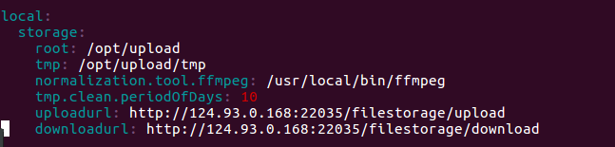

1. 服务器时间慢8小时

解决方法：进入（例如oa）/etc/init.d

Vim oa

增加：-Duser.timezone=GMT+08



1. Tcs开外网后需要修改tcsconfig，然后同步到redis中

解决方法：

curl -H "Content-Type: application/json;charset=utf-8" -X POST -d '{"name":"tcs","internalHost":"172.17.20.62","internalHttpPort":9008,"externalHost":"124.93.0.168","status":"online","serverRunningStatus":"up","remark":"remarl","imWebsocketPort":1884,"imSocketPort":22036,"maxTerminals":100000,"terminals":0}' -i <http://172.17.20.111:9006/api/management/tcs>

1. 启动openoffice ：

解决方法：

/usr/bin/soffice-accept="socket,host=0.0.0.0,port=8100;urp;"StarOffice.ServiceManager -norestore -nofirststartwizard -nologo -headless &

1. 新增会议时需要删除meeting相关的表（哪几个表）
2. Open新增应用时，meeting需注意:yml中配置detail，open中不需要配置detial，需要修改html（此步骤与wiki不同）

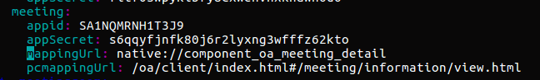

**PORTAL YML PMIS**

**打开日志：**

1. 路径：cd /root/deploy/deploy/
2. 打开日志：tail -f log

**导入初始数据：**

1. 查看脚本文件：

vim /root/deploy/deploy\_mutil/install/data\_init/mysql/install.sh



1. 将脚本和sql文件复制到mysql那台服务器相应目录下
2. 执行脚本，导入core初始数据
3. 其他系统需要导入数据（例如oa）：需要导入两部分sql，方法如上

<oa/attendance_base_time_setting.sql>

<oa/oa_db.sql>

**新加入系统：**

1. 将jar包放在相应的服务器/opt/dingxin下
2. 将脚本放在jar同级
3. 将前台代码打包放在堡垒机/opt/dingxin/app\_web/oa下
4. 修改nginx配置文件，重启nginx
5. 启动服务

**2.0登录地址：**

core:

http://172.17.20.62:8000/core/index.html ，用户名admin，密码：rd1234

open:

http://172.17.20.62:8000/open/index.html ，用户名admin,密码：rd1234

disk:

http://172.17.20.62:8000/disk\_web/index.html，用户名admin，密码：rd1234

**OA初始化数据：(第一次部署时 需要导入12张表和1中的初始数据，之后更新数据更新2中的表)**

**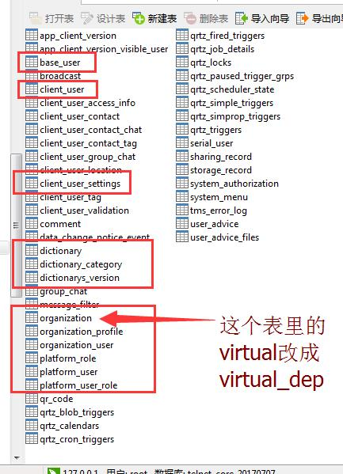**

1. 初始数据导入<attendance_base_time_setting.sql>
2. base\_user

client\_user

client\_user\_settings

organization

organization\_user

organization\_profile

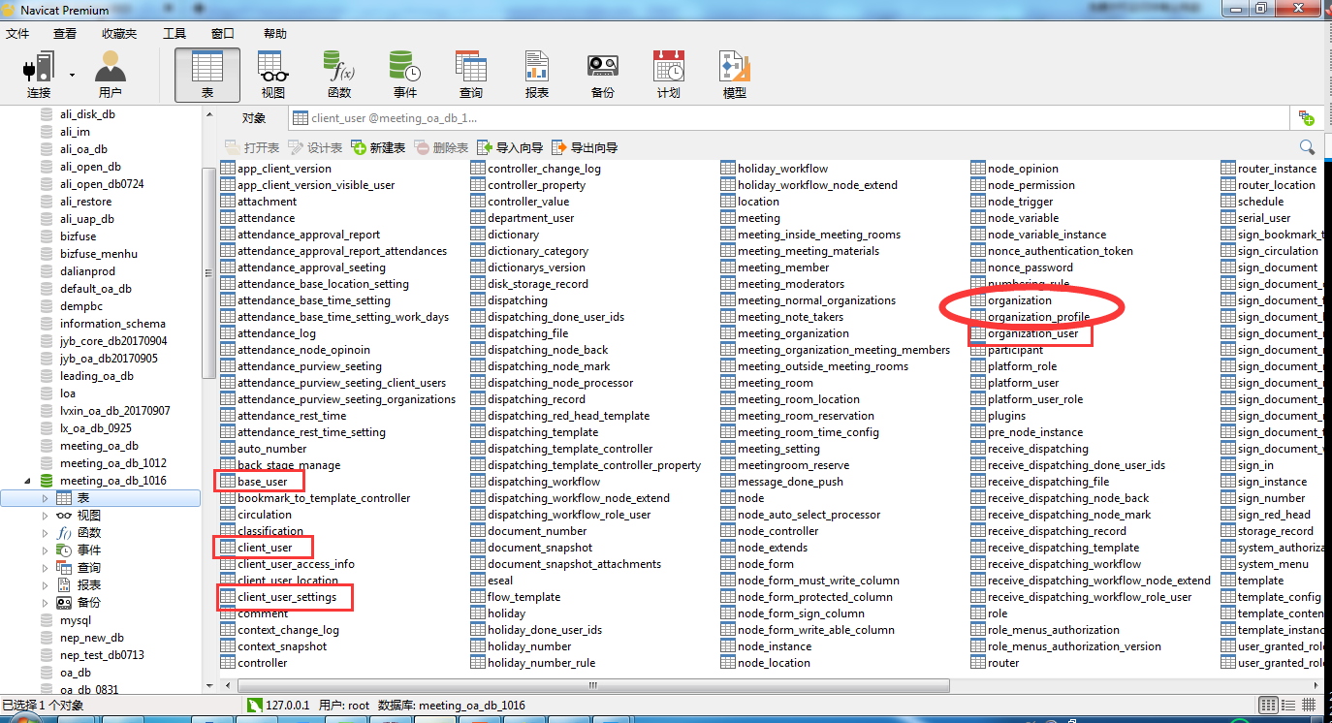

将上述core里面的表导出，在导入oa里面：

导出：mysqldump -uroot -pleadingMysql@2016 core\_db client\_user > /opt/software/client\_user.sql

导入：mysql -uroot -pleadingMysql@2016 client\_user.sql < /opt/software/data\_init/mysql/oa\_db.sql或\\

重点注意：导出organization表时，需要修改sql文件：由virtal->virtual\_dep